Pengakap Kelana ‘A’ Daerah Kulim anjur program kebajikan kali ke-empat
MOHD ASWADI MUHAMAD Isnin | 13 Mei 2019

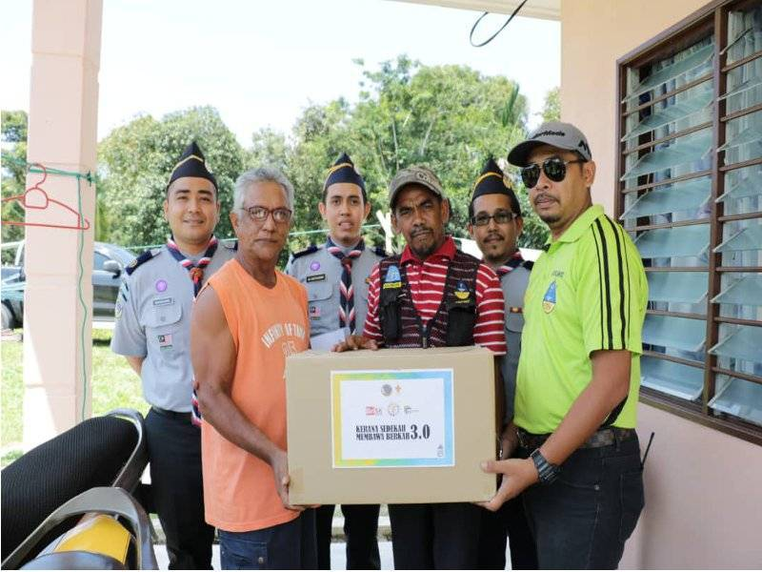

KULIM - Buat kali keempat pada tahun ini, Pasukan Pengakap Kelana 'A' Daerah Kulim akan menganjurkan program kebajikan berbentuk pemberian sumbangan keperluan asas kepada golongan asnaf dan fakir miskin sekitar kawasan Kulim, Kedah.
Program yang diberi nama 'Kerana Sedekah Membawa Berkah (KSMB)' ini telah dilancarkan pada tahun 2016 dengan memberi manfaat sehingga 150 penerima di sekitarnya.
Program ini juga turut mendapat kerjasama daripada pelbagai syarikat swasta, NGO seperti Tesco Kulim, Syarikat Kopi Hang Tuah, Dapur Gerabak, Kak Na Catering Guaq.
Selain itu, pertubuhan belia di sekitar kawasan Kulim turut menyumbang di dalam program ini antaranya Majlis Belia Daerah Kulim dan Komuniti Radio Amatur Daerah Kulim (Astra).
Menurut Pengarah Program, Norsyuhadah Mohammad, program ini telah mendapat kelulusan dari Pejabat Agama Islam Daerah Kulim serta mendapat pengiktirafan cemerlang dari Persekutuan Pengakap Malaysia melalui Anugerah Krew Kelana Terbaik Kebangsaan 2016 dan 2018.
Ahli Pengakap Kelana 'A' Daerah Kulim, Khairul Akmal Ismail yang juga penuntut Universiti Kuala Lumpur Kampus Institut Malaysia Spanish (UniKL MSI) berkata orang ramai yang ingin menyumbang keperluan asas seperti beras, minyak masak, kordial minuman, gula, teh dan tepung gandum boleh berhubung melalui Penyelaras Program, Muhamad Alif Nizam di talian 010-9556844.

